**Работа с графикой. Анимация**

2. CRM для небольшого бизнеса

Анимации: Перелистывание вкладок клиента с анимацией выезда (ThicknessAnimation, Margin).

Визуальные эффекты: Плавное изменение цвета карточек при наведении (ColorAnimation, MouseEnter).

Интерактивность: Разворачивающаяся карточка клиента при клике (HeightAnimation).

Листинг программы:

using System.Collections.ObjectModel;

using System.Windows.Input;

using System.ComponentModel;

using System.Windows;

using System.Threading.Tasks;

using CRM.Models;

using CRM.Services;

using Newtonsoft.Json;

using System.IO;

using System.IO.Pipes;

namespace CRM.ViewModels

{

public class CRMViewModel : INotifyPropertyChanged

{

private readonly ClientService _clientService;

private readonly AuthService _authService;

private bool _isLoading;

private UserModel _currentUser;

private const string DataFilePath = "crm_data.json";

private const string PipeName = "CRMOrderPipe";

private bool _isRunning;

private FileSystemWatcher _fileWatcher;

public ObservableCollection<ClientModel> Clients { get; set; }

public ObservableCollection<OrderModel> Orders { get; set; }

public ObservableCollection<string> ClientTypes { get; } = new ObservableCollection<string>

{

"Физическое лицо",

"Юридическое лицо",

"VIP"

};

public UserModel CurrentUser

{

get => _currentUser;

set { _currentUser = value; OnPropertyChanged(nameof(CurrentUser)); OnPropertyChanged(nameof(IsAdmin)); }

}

Таблица 1.1 – Входные и выходные данные

|  |  |
| --- | --- |
| Входные данные | Выходные данные |
| ФИО:  Тип: string  Контакт:  Тип: string  Тип клиента:  Тип: string | Шаталин, +375331331312, VIP |

Анализ результатов:

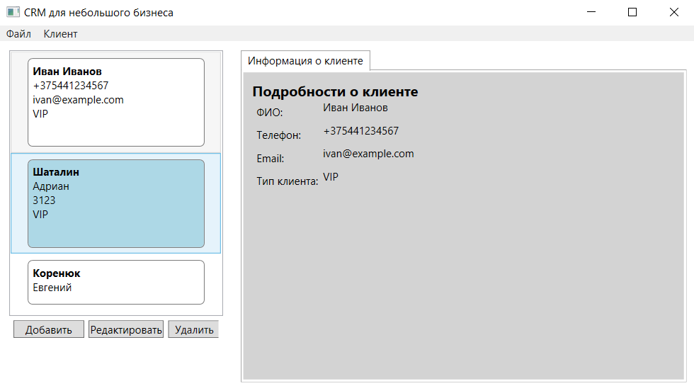

Рисунок 1 – Результат работы программы